第三章 水溶液中的离子平衡
第二节 水的电离和溶液的酸碱性
第1课时
【考纲要求】
1. 1.理解水的电离、水的电离平衡，了解水的离子积K_{w}的含义
2.掌握c(H⁺)和c(OH⁻)与溶液酸碱性的关系；初步学会有关水的离子积的简单计算。
【自主学习】
阅读课本P45---P47内容，思考,成以下预习内容。
⒈什么叫水的离子积常数？它与哪些因素有关?

2.酸性溶液、中性溶液、碱性溶液是如何定义的？它们与PH值有什么关系？

3.溶液的PH值如何测定？

4.自主学习，你还有哪些疑问？

【典例剖析】
考点一：影响水的电离平衡的因素
例1．已知H₂OH＋＋OH－，请根据条件填空：
条件变化 | 水的电离平  衡移动方向 | c（H⁺）  变化 | C(OH－)  变化 | c(H⁺)与c(OH⁻)  大小比较 | 溶液酸碱性 | K_{W}  变化
升高温度
加入NaCl
加入HCl
加入NaOH
①在上述不同情况下，Kw是否变化？为什么？
②有哪些方法可以抑制水的电离？
【反馈练习1】： 25℃时，水的电离可达到平衡：H₂O H⁺+OH⁻ △H＞0，下列叙述正确的是（ ）
A. 向水中加入稀氨水，平衡逆向移动，c(OH⁻)降低
B. 向水中加入少量固体硫酸氢钠，c(H⁺)增大，K_{w}不变
C. 向水中加入适量水，平衡逆向移动，c(H⁺)降低
D. 将水加热，K_{w}增大，pH不变
【反馈练习2】：下列有关水的离子积的描述中，正确的是（ ）
A．任何条件下，水的离子积均为常数
B．随温度的升高，水的离子积增大
C．温度一定，只有纯水中，c(H＋)和c(OH－)的乘积为常数
D．温度一定，无论任何稀溶液，水电离出的c(H＋)和c(OH－)的乘积为常数
考点二：溶液酸碱性的判断
例2：常温下，某溶液中由水电离的c(H＋)=1×10^{－13}mol·L^{－1}，该溶液可能是
① 二氧化硫水溶液 ② 氯化铵水溶液 ③ 硝酸钠水溶液 ④ 氢氧化钠水溶液
A．①④ B．①② C．②③ D．③④
【反馈练习3】：40℃时，水的K_{w}＝3.8×10^{－14}，则在40℃时，c(H＋)＝10^{－7}mol/L的溶液( )
A．呈酸性 B．呈中性 C．呈碱性 D．无法判断
【反馈练习4】：纯净的水呈中性，这是因为( )
A．纯水中c(H＋)＝c(OH－) B．纯水pH＝7
C．纯水的离子积K_{w}＝1.0×10^{－14} D．纯水中无H＋也无OH－
考点三：有关水的离子积的简单计算
例3：① 在0.01mol/LHCl溶液中, C(H⁺)= ，C(OH⁻)= ，由水电离出的H⁺浓度= ， 由水电离出的OH⁻浓度= 。,
② 在0.01mol/LNaOH溶液中，C(OH⁻)= ，C(H⁺)= ，
由水电离出的H⁺浓度= ，由水电离出的OH⁻浓度= 。
③ 在0.01mol/LNaCl溶液中， C(OH⁻)= ，C(H⁺)= ，
由水电离出的H⁺浓度= ，由水电离出的OH⁻浓度= 。
【反馈练习5】：室温下，把1mL0.1mol/L的H₂SO₄加水稀释成2L溶液，在此溶液中由水电离产生的H⁺，其浓度接近于（ ）
A. 1×10⁻⁴ mol/L B. 1×10⁻⁸ mol/L C. 1×10⁻¹¹ mol/L D. 1×10⁻¹⁰ mol/L
【反馈练习6】：25℃时，向纯水中加入NaOH，使溶液的pH为11，则由NaOH电离出的OH-离子浓度与水电离出的OH-离子浓度之比为（ ）
A.10¹⁰：1 B.5×10⁹：1 C.10⁸：1 D.1：1
考点四：pH试纸的使用
例4：关于pH的测定下列说法正确的是 ( )
A．pH试纸在使用之前应用蒸馏水润湿 B．用广泛pH试纸测得某盐酸的pH＝2.3
C．利用酸碱指示剂可以测溶液的Ph D．pH计是精确测定溶液pH的仪器
【反馈练习7】：有一学生在实验室测某溶液的pH，实验时，他先用蒸馏水润湿pH试纸，然后用洁净干燥的玻璃棒蘸取试样进行检测。
(1)该学生的操作__________(填“正确”或“错误”)，其理由是__________________；
(2)如不正确请说明理由，同时请分析是否一定有误差？__________________；
(3)若用此方法分别测定c(OH－)相等的氢氧化钠溶液和氨水的pH，误差较大的是__________，原因是__________________；
(4)只从下列试剂中选择实验所需的试剂，你能否区分0.1 mol·L^{－1}硫酸溶液和0.01 mol·L^{－1}硫酸溶液？__________，简述操作过程。__________________。
试剂：A.紫色石蕊试液 B.酚酞试液 C.甲基橙溶液 D.蒸馏水 E.氯化钡溶液 F.pH试纸

【考点巩固】
1．下列说法正确的是( )
A．水的电离方程式：H₂O===H＋＋OH－ B．升高温度，水的电离程度增大
C．在NaOH溶液中没有H＋ D．在HCl溶液中没有OH－

2．下列说法正确的是( )
A．强酸的水溶液中不存在OH－
B．pH＝0的溶液是酸性最强的溶液
C．在温度不变时，水溶液中c(H＋)和c(OH－)不能同时增大
D．某温度下，纯水中c(H＋)＝2×10^{－7} mol·L^{－1}，其呈酸性
3．水的电离过程为H₂OH＋＋OH－。在25℃时，水的离子积：K_{W}＝1.0×10^{－14} mol²·L^{－2}；在35℃时，水的离子积：K_{W}＝2.1×10^{－14} mol²·L^{－2}，则下列叙述正确的是( )
A．c(H＋)随着温度的升高而减小 B．35℃时，c(H＋)＜c(OH－)
C．35℃时的水比25℃时的水电离程度小 D．水的电离是吸热的
4．常温下，下列四种溶液：①pH＝0的盐酸，②0.1 mol·L^{－1}的盐酸，③0.01 mol·L^{－1}的NaOH溶液，④pH＝11的NaOH溶液中，由水电离生成的H＋的物质的量浓度之比为( )
A．1∶10∶100∶1 000 B．0∶1∶12∶11 C．14∶13∶12∶11 D．14∶13∶2∶1
5．用pH试纸测定某无色溶液的pH时，规范的操作是( )
A．将pH试纸放入溶液中，观察其颜色变化，跟标准比色卡比较
B．将溶液倒在pH试纸上跟标准比色卡比较
C．用干燥的洁净玻璃棒蘸取溶液，滴在pH试纸上，跟标准比色卡比较
D．在试管内放入少量溶液，煮沸，把pH试纸放在管口，观察颜色，跟标准比色卡比较
6．下列叙述正确的是( )
A.无论是纯水，还是酸性、碱性或中性稀溶液，在常温下，其c(H＋)×c(OH－)＝
1×10^{－14} mol²·L^{－2}
B．c (H＋)等于1×10^{－7} mol·L^{－1}的溶液一定是中性溶液
C．0.2 mol·L^{－1} CH₃COOH溶液中的c(H＋)是0.1 mol·L^{－1} CH₃COOH溶液中c(H＋)的2倍
D．任何浓度的溶液都可以用pH来表示其酸性的强弱
7．把0.05 mol NaOH固体分别加入到100 mL下列液体中,溶液导电能力变化最小的是( )
A．自来水 B．0.5 mol·L^{－1}的盐酸
C．0.5 mol·L^{－1}的 CH₃COOH溶液 D．0.5 mol·L^{－1} 的KCl溶液
8．向纯水中加入少量NaHSO₄，在温度不变时，溶液中( )
A．c(H＋)/c(OH－)增大 B．c(H＋)减小
C．水中c(H＋)与c(OH－)的乘积增大 D．c(OH－)增大
9．25℃时，在0.01 mol·L^{－1}的硫酸溶液中，水电离出的H＋浓度是( )
A．5×10^{－13} mol·L^{－1} B．0.02 mol·L^{－1}
C．1×10^{－7} mol·L^{－1} D．1×10^{－12} mol·L^{－1}
10．氢离子浓度相同的等体积的两份溶液A和B；A为盐酸，B为醋酸，分别和锌反应，若最后仅有一份溶液中存在锌，且放出氢气的质量相同，则下列说法正确的是( )
①反应所需的时间B>A ②开始反应时的速率A>B ③参加反应的锌的物质的量A＝B ④反应过程的平均速率B>A ⑤盐酸里有锌剩余 ⑥醋酸里有锌剩余
A．③④⑤ B．①③④⑥ C．②③⑤ D．②③⑤⑥
11．25℃的下列溶液中，碱性最强的是( )
A．pH＝11的溶液 B．c(OH－)＝0.12 mol·L^{－1}
C．1 L中含有4 g NaOH的溶液 D．c(H＋)＝1×10^{－10} mol·L^{－1}的溶液
12．在25℃时，某稀溶液中由水电离产生的H＋浓度为1.0×10^{－13} mol·L^{－1}，下列有关该溶液的叙述，正确的是( )
A．该溶液可能呈酸性 B．该溶液一定呈碱性
C．该溶液的pH一定是1 D．该溶液的pH不可能为13
13．为更好地表示溶液的酸碱性，科学家提出了酸度(AG)的概念，AG＝lg，则下列叙述正确的是( )
A．中性溶液的AG＝1 B．常温下0.1 mol·L^{－1} NaOH溶液的AG＝12
C．酸性溶液的AG＜0 D．常温下0.1 mol·L^{－1}盐酸溶液的AG＝12
14．在由水电离产生的H＋的浓度为1×10^{－13} mol·L^{－1}的溶液中，一定能大量共存的离子组是( )
① K＋、Cl－、NO、S^{2－} ②K＋、Fe^{2＋}、I－、SO ③ Na＋、Cl－、NO、SO
④Na＋、Ca^{2＋}、Cl－、HCO ⑤ K＋、Ba^{2＋}、Cl－、NO
A．①③ B．③⑤ C．③④ D．②⑤
15.在水的电离平衡中，c(H＋)和c(OH－)的关系如图所示：
(1)A点水的离子积为1×10^{－14} mol²·L^{－2}，B点水的离子积为________。造成水的离子积变化的原因是__________________________________。
(2)100℃时，若向溶液中滴加盐酸，能否使体系处于B点位置？为什么？
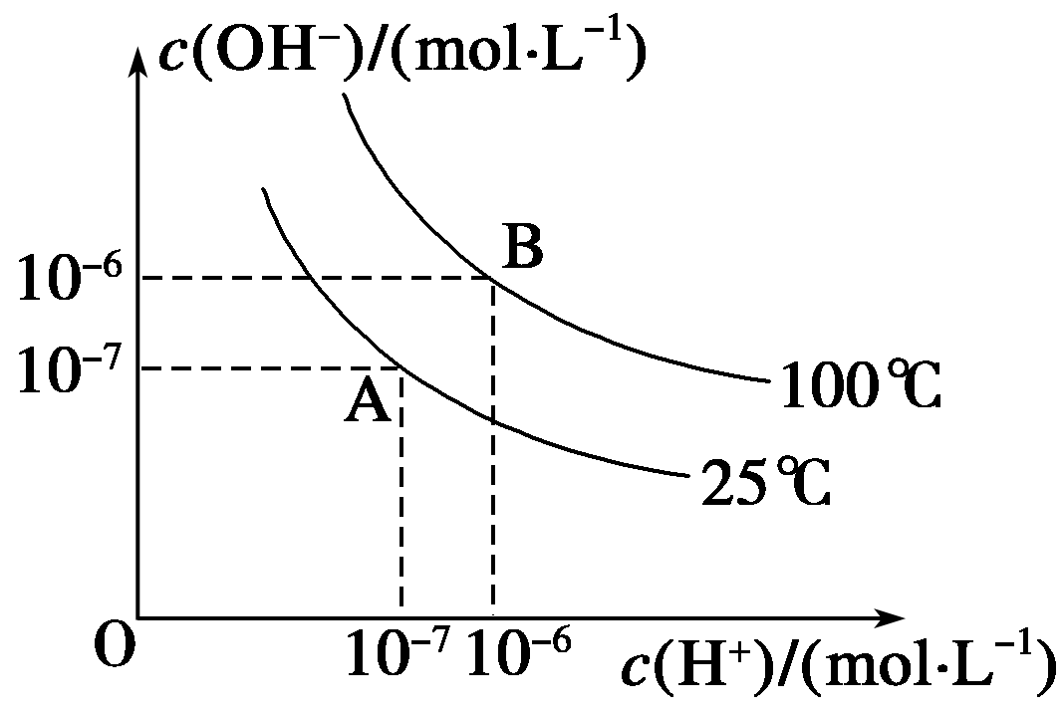

(3)100℃时，若盐酸中c(H＋)＝5×10^{－4} mol·L^{－1}，则由水电离产生的c(H＋)是

16．浓度为0.1 mol·L^{－1}的盐酸、硫酸、醋酸三种溶液，试回答：
(1)三种溶液中c(H＋)依次为a mol·L^{－1}，b mol·L^{－1}，c mol·L^{－1}，其大小顺序为________。
(2)等体积的以上三种酸分别与过量的NaOH溶液反应，生成的盐的物质的量依次为
n₁ mol，n₂ mol，n₃ mol，它们的大小关系为________。
(3)中和一定量NaOH溶液生成正盐时，需上述三种酸的体积依次是V₁L、V₂L、V₃L，其大小关系为___________________________。
(4)与锌反应时产生氢(气)的速率分别为v₁、v₂、v₃，其大小关系为________________。
17．已知室温时，0.1 mol·L^{－1}某一元酸HA在水中有0.1%发生电离，回答下列各问题：
(1)该溶液的pH＝________；
(2)HA的电离平衡常数K＝________；
(3)升高温度时，K将______(填“增大”、“减小”或“不变”)，pH将______(填“增大”、“减小”或“不变”)；
(4)由HA电离出的c(H＋)约为水电离出的c(H＋)的________倍。
18．中学化学实验中，淡黄色的pH试纸常用于测定溶液的酸碱性。在25℃时，若溶液的pH＝7，试纸不变色；若pH<7，试纸变红色；若pH>7，试纸变蓝色。而要精确测定溶液的pH，需用pH计。pH计主要通过测定溶液中H＋浓度来测定溶液的pH。
(1)已知水中存在如下平衡：H₂O＋H₂O H₃O＋＋OH－ ΔH>0
现欲使平衡向右移动，且所得溶液呈酸性，选择的方法是________(填字母)。
A．向水中加入NaHSO₄ B．向水中加入Cu(NO₃)₂
C．加热水至100℃[其中c(H＋)＝1×10^{－6} mol·L^{－1}] D．在水中加入(NH₄)₂SO₄
(2)现欲测定100℃沸水的pH及酸碱性，若用pH试纸测定，则试纸显______色，溶液呈__________性(填“酸”、“碱”或“中”)；若用pH计测定，则pH________7(填“>”、“<”或“＝”)，溶液呈________性(填“酸”、“碱”或“中”)。
第三章 水溶液中的离子平衡
第二节 水的电离和溶液的酸碱性
第2课时
【考纲要求】
1.掌握有关溶液ｐＨ值的简单计算
【自主学习】
1.如何根据溶液的浓度，求溶液的PH值？混合溶液呢？

2.溶液在稀释过程中PH值如何变化呢？

3.自主学习，你还有哪些疑问？

【考点突破】
考点一：单一溶液的PH计算
例1.求0.01mol/L的盐酸溶液和0.01mol/L的NaOH溶液的pH分别是多少？

【反馈练习1】分别求0.05mol/LH₂SO₄溶液和0.05mol/L Ba(OH)₂溶液的PH值。

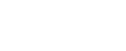
考点二：强酸强碱混合溶液的PH计算
例2．求下列溶液混合后的pH：
(1) 把pH＝2和pH=4的两种强酸溶液等体积混合，其pH＝ 。
(2) 把pH＝12和pH＝14的两种强碱溶液等体积混合，其pH= 。
(3) 把pH＝5的H₂SO₄溶液和pH＝8的NaOH溶液等体积混合，其pH＝ 。
【反馈练习2】7、20mL0.01mol／LKOH溶液的pH为 ；30mL0.005mol／LH₂SO₄溶液的pH为 ；两溶液混合后，溶液的pH为 。
【反馈练习3】常温下PH=4的HCl和PH=10的NaOH分别按体积比为1：1，11：9，9：11混合，分别求三种情况下溶液的PH值。

【反馈练习4】常温下某强酸溶液pH= a，某强碱溶液的pH = b，已知a+b=13，酸碱溶液混合后pH=7，则酸溶液的体积V（酸）和碱溶液的体积V（碱）的正确关系是（ ）
A. V碱 = 10 V酸 B. V酸 = 10 V碱
C. V酸 = 2 V碱 D. V酸 = V碱
考点三：酸、碱加水稀释后溶液的PH值
例3．常温下，将PH=1的H₂SO₄溶液和PH=13的NaOH溶液分别稀释1000倍，求所得溶液的PH值。
【反馈练习5】思考：若在常温下，将PH=1的CH₃COOH溶液和PH=13的NH₃·H₂O溶液分别稀释1000倍，则所得溶液的PH值在什么范围之内?
CH₃COOH溶液： <PH< ；NH₃·H₂O溶液： <PH< 。
【反馈练习6】[思考]：pH＝6的盐酸稀释10倍后p H＝7吗？为什么呢？

pH＝9的氢氧化钠稀释100倍后pH＝7吗？为什么呢？

【反馈练习7】将体积均为10 mL、pH均为3的盐酸和醋酸，加入水稀释至a mL和b mL，测得稀释后溶液的pH均为5，则稀释后溶液的体积（ ）
A.a=b=100 mL B.a=b=1000 mL C.a＜b D.a＞b
【考点巩固】】
1．pH相等的盐酸溶液和醋酸溶液都稀释相同的倍数后，pH的大小关系是( )
A．盐酸>醋酸 B．醋酸>盐酸 C．盐酸＝醋酸 D．无法判断
2．两种不同浓度的NaOH溶液，c(H＋)分别为1×10^{－14} mol·L^{－1}和1×10^{－10} mol·L^{－1}。将此两溶液等体积混合后，所得溶液中的c(H＋)是( )
A．1×(10^{－14}＋10^{－10}) mol·L^{－1} B. mol·L^{－1}
C．2×10^{－10} mol·L^{－1} D．2×10^{－14} mol·L^{－1}
3．pH＝2和pH＝4的两种稀硫酸，等体积混合后，下列结论正确的是( )
A．c(H＋)＝1×10^{－3} mol·L^{－1} B．c(OH－)＝2×10^{－12} mol·L^{－1}
C．pH＝2.3 D．pH＝3
4．某次酸雨的分析数据如下：c(NH)＝2.0×10^{－5} mol·L^{－1}，c(Cl－)＝6.0×10^{－5} mol·L^{－1}，c(Na＋)＝1.9×10^{－5} mol·L^{－1}，c(NO)＝2.3×10^{－5} mol·L^{－1}，c(SO)＝2.8×10^{－5} mol·L^{－1}，则此次酸雨的pH大约为( )
A．3 B．4 C．5 D．6
5．将100 mL 0.001 mol·L^{－1}的盐酸和50 mL pH＝3的硫酸溶液混合后，所得溶液的pH为( )
A．4.5 B．2.7 C．3.3 D．3
6．在常温下，将pH＝8的NaOH溶液与pH＝10的NaOH溶液等体积混合后，溶液的pH最接近于( )
A． 8.3 B．8.7 C．9 D．9.7
7.将pH＝6的CH₃COOH溶液加水稀释1 000倍后，溶液中的( )
①pH＝9 ②c(OH－)≈10^{－5}mol·L^{－1} ③pH≈7 ④c(OH－)≈10^{－7} mol·L^{－1}
A．①② B．②③ C．①④ D．③④

8．有关pH计算结果一定正确的是( )
①强酸pH＝a，加水稀释到10^{n}倍，则pH＝a＋n
②弱酸pH＝a，加水稀释到10^{n}倍，则pH<a＋n(a＋n<7)
③强碱pH＝b，加水稀释到10^{n}倍，则pH＝b－n
④弱碱pH＝b，加水稀释到10^{n}倍，则pH>b－n(b－n>7)
A．①② B．②③ C．③④ D．②④
9．现有常温时pH＝1的某强酸溶液10 mL，下列操作能使溶液的pH变成2的是( )
A．加水稀释成100 mL B．加入10 mL的水进行稀释
C．加入10 mL 0.01 mol·L^{－1}的NaOH溶液 D．加入10 mL 0.01 mol·L^{－1}的HCl溶液
10．25℃时，pH＝3的盐酸a L分别与下列三种溶液充分混合后，溶液均呈中性：①c(NH₃·H₂O)＝1×10^{－3} mol·L^{－1}的氨水b L，②c(OH－)＝1×10^{－3} mol·L^{－1}的氨水c L，③c(OH－)＝1×10^{－3} mol·L^{－1}的Ba(OH)₂溶液d L。试判断a、b、c、d的数量大小关系为( )
A．a＝b>c>d B．b>a＝d>c C．b>a>d>c D．c>a＝d>b
11．已知在100℃的温度下(本题涉及的溶液其温度均为100℃，水的离子积K_{W}＝1.0×10^{－12} mol²·L^{－2}。下列说法中正确的是( )
A．0.05 mol·L^{－1}的H₂SO₄溶液，pH＝1
B．0.001 mol·L^{－1}的NaOH溶液，pH＝11
C． 0.005 mol·L^{－1}的H₂SO₄溶液与0.01 mol·L^{－1}的NaOH溶液等体积混合，混合溶液的pH为6，溶液显酸性
D．完全中和pH＝3的H₂SO₄溶液50 mL，需要pH＝11的NaOH溶液50 mL
12．将pH＝5的H₂SO₄溶液稀释1 000倍后，溶液中SO浓度与H＋浓度的比值约为( )
A．1∶10 B．1∶1 C．1∶2 D．1∶20
13．0.1 mol·L^{－1}的醋酸与0.1 mol·L^{－1}的盐酸分别稀释相同的倍数，随着水的加入，溶液中c(H＋)变化曲线正确的是( )
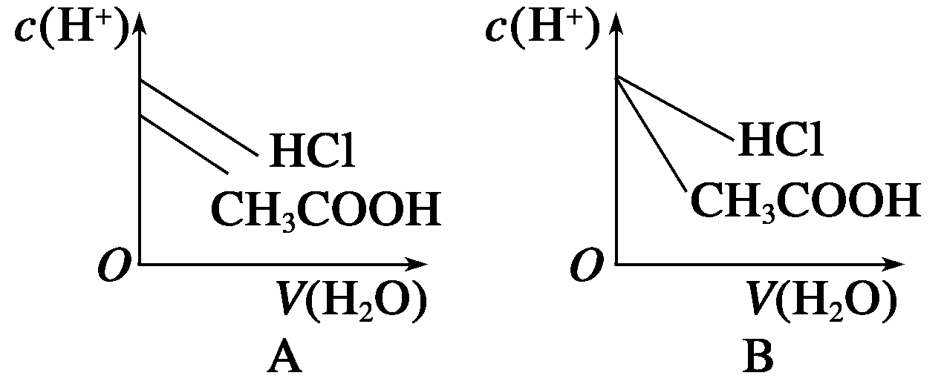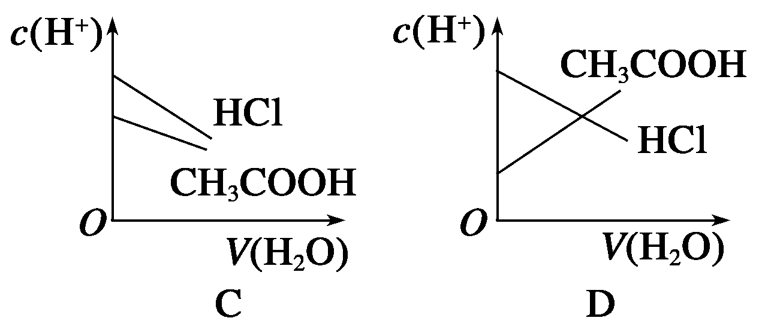
14．常温下，将pH＝1的硫酸溶液平均分成两等份，一份加入适量水，另一份加入与该硫酸溶液物质的量浓度相同的氢氧化钠溶液，两者pH都升高了1。则加入水和加入NaOH溶液的体积比约为( )
A．11∶1 B．10∶1 C．6∶1 D．5∶1
15．室温时，将x mL pH＝a的稀NaOH溶液与y mL pH＝b的稀盐酸充分反应。下列关于反应后溶液pH的判断，正确的是( )
A．若x＝y，且a＋b＝14，则pH>7 B．若10x＝y，且a＋b＝13，则pH＝7
C．若ax＝by，且a＋b＝13，则pH＝7 D．若x＝10y，且a＋b＝14，则pH>7
16．pH＝1的两种酸溶液A、B各1 mL，分别加水稀释到1 000 mL，其pH与溶液体积(V)的关系如图所示，下列说法不正确的是( )
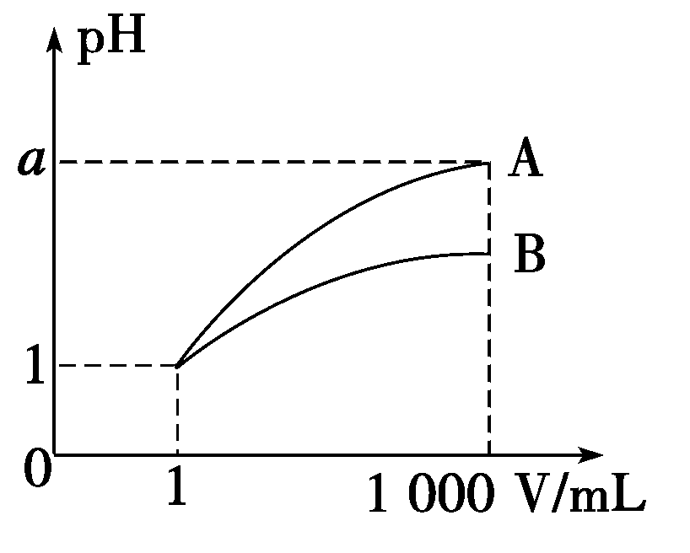

A．A、B两种酸溶液的物质的量浓度一定相等
B．稀释后，A酸溶液的酸性比B酸溶液弱
C．若a＝4，则A是强酸，B是弱酸
D．若1<a<4，则A、B都是弱酸

17.某温度(t℃)下的溶液中，c(H＋)＝10^{－x}mol·L^{－1}，c(OH－)＝10^{－y} mol·L^{－1}，x与y的关系如图所示：
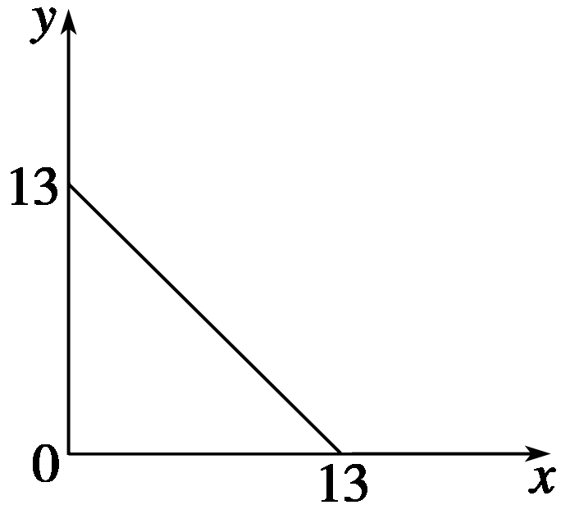
请回答下列问题：
(1)此温度时，水的离子积常数K_{W}为________，则该温度t________25℃(填“>”、“<”或“＝”)。
(2)若将此温度(t℃)下，pH＝11的苛性钠溶液a L与pH＝1的稀硫酸b L混合(假设混合后溶液体积的微小变化忽略不计)，试通过计算填写以下不同情况时两种溶液的体积比。
①若所得混合液为中性，则a∶b＝________。
②若所得混合液的pH＝2，则a∶b＝________。
18．水的电离平衡曲线如图所示：
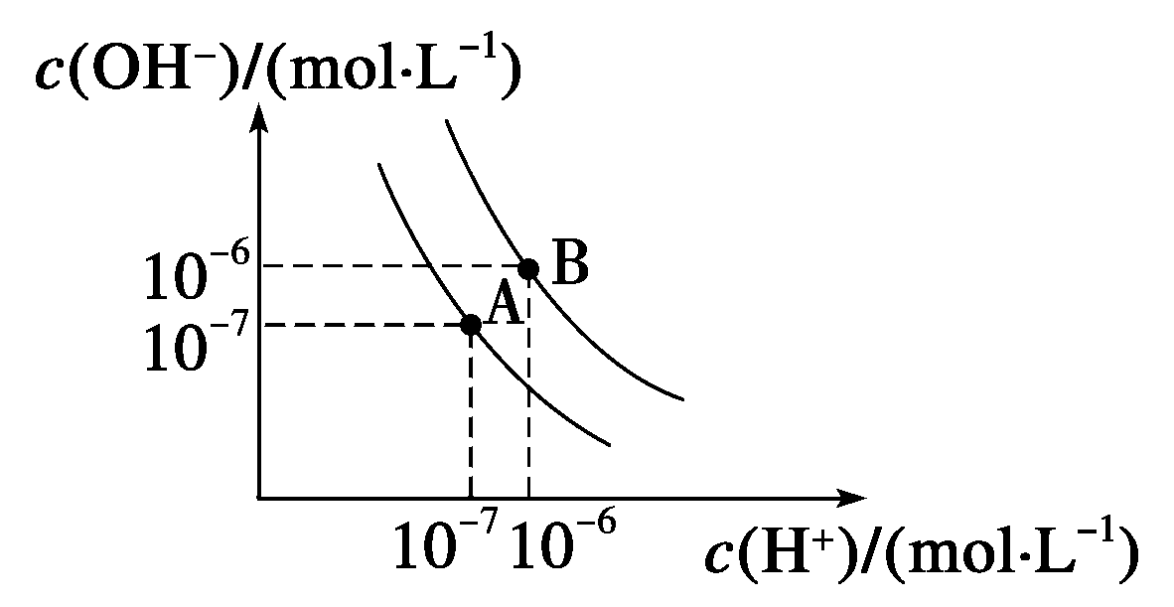
A点表示25℃时水在电离平衡时的离子浓度，当温度上升到100℃时，水的电离平衡到达B点。
100℃时，将pH＝8的Ba(OH)₂溶液与pH＝5的稀盐酸混合，并保持100℃恒温，欲使混合溶液的pH＝7，则Ba(OH)₂溶液与稀盐酸的体积比为______。
19．有pH＝12的NaOH溶液100 mL，要使它的pH降为11。(假设溶液混合体积等于稀释前两液体体积之和)
(1)若加入蒸馏水，应加________mL。
(2)若加入pH为10的NaOH溶液，应加______mL。
(3)若加入0.01 mol·L^{－1}的盐酸，应加______mL。
20．25℃时，若体积为V_{a}、pH＝a的某一元强酸与体积为V_{b}、pH＝b的某一元强碱混合，恰好中和，且已知V_{a}＜V_{b} 和a＝0.5b。请填写下列空白；(00MCE)
(1) a值可否等于3（填“可”或“否”）___________，其理由是_____________________
__________________________________________________________________________
(2) a值可否等于5（填“可”或“否”）___________，其理由是_____________________
___________________________________________________________________________
(3) a的取值范围是_______________________________________。

第三章 水溶液中的离子平衡
第二节 水的电离和溶液的酸碱性
第1课时
【考纲要求】
1．掌握酸碱中和滴定概念、原理、理解酸碱中和反应的实质。
2．熟记酸碱中和滴定实验用到主要仪器名称、仪器的用途。
3．掌握中和滴定实验计算的步骤、方法及误差分析。
【自主学习】
1. 酸碱中和反应的实质是什么？

2. 酸碱中和滴定实验用到哪些主要仪器，其名称、用途是什么？。

3．如何进行中和滴定实验误差的分析？

4.自主学习，你还有哪些疑问？

【考点突破】
考点一：酸碱中和滴定的实验仪器、实验步骤和误差分析
[例1]．某学生测定未知浓度的硫酸溶液，以0.14mol/L的NaOH溶液滴定该H₂SO₄ 25.00mL，滴定终止时消耗NaOH溶液15.00mL。实验如下：
①、用酸式滴定管取稀H₂SO₄ 25.00mL，注入锥形瓶中，加入指示剂。
②、用待测定的溶液润洗酸式滴定管
③、用蒸馏水洗干净滴定管
④、取下碱式滴定管用标准的NaOH溶液润洗后，将标准液注入碱式滴定管刻度“0”以上2—3cm处，再把碱式滴定管固定好，调节液面至刻度“0”。
⑤、检查滴定管是否漏水
⑥、另取锥形瓶，再重复操作一次
⑦、把锥形瓶放在滴定管下面，瓶下垫一张白纸，边滴边摇动锥形瓶直至滴定终点，记下滴定管液面所在刻度。试回答：
- ①滴定操作的正确顺序是：（填序号）_________________________________
②该滴定操作中应选用的指示剂是：_________
③在⑦操作中如何确定终点？_____________________________________
（2）碱式滴定管用蒸馏水润洗后，未用标准液润洗导致滴定结果：______；观察碱式滴定管读数时，若滴定前仰视，滴定后俯视，导致滴定结果：______
【反馈练习1】用0.01mol/LH₂SO₄滴定0.01mol/LNaOH溶液，中和后加水至100mL。若滴定时终点判断有误差：①多加了1滴H₂SO₄；②少加了1滴H₂SO₄(设1滴为0.05mL)。则①和②c(H⁺)之比为（ ）
A. 10 B. 50 C. 5×10³ D. 10⁴
【反馈练习2】：下列实验中，直接采用沾有水滴的仪器，对实验结果没有影响的是（ ）
A．氨的喷泉实验 B．实验室制氧气：试管
C．中和滴定：锥形瓶 D．中和滴定：滴定管
【反馈练习3】：下图是向20.00mL盐酸中逐渐滴入NaOH溶液时，溶液pH值变化的图象，根据图象分析，下列结论中不正确的是（ ）
A．盐酸起始浓度为0.1mol·L-1
B．NaOH溶液浓度为0.08mol·L-1
C．滴入碱量为20mL时，向混合溶液中滴入2滴甲基橙试液，溶液显橙色
D．滴到中和点时，耗NaOH物质的量为0.002mol
【反馈练习4】：某学生用标准的0.20 mol/L 盐酸滴定待测的NaOH溶液,其实验操作如下：
A．用碱式滴定管取待测的NaOH溶液放入锥形瓶中，滴加2～3滴指示剂
B．用待测的NaOH溶液润洗碱式滴定管
C．把滴定管用蒸馏水洗干净
D．取下酸式滴定管，用标准的盐酸润洗后，将标准的盐酸溶液注入酸式滴定管至刻度0以上2～3 cm处，再把酸式滴定管固定好，调节液面
E．检查滴定管是否漏水，并分别固定在滴定管夹两边
F．另取锥形瓶，再重复滴定操作一次
G．把锥形瓶放在滴定管下面，瓶下垫一张白纸，边滴定边摇动锥形瓶，直到加入一滴酸后溶液颜色突变并在半分钟内不再变色为止，记下滴定管液面所在的刻度
根据上述滴定操作填空：
(1)滴定操作的正确顺序是(用字母填空)
____→ → → → → → 。
(2)G步操作中在锥形瓶底下垫一张白纸的作用是
________________________________________________________________________。
(3)D步操作中液面应调节到__________；尖嘴部分应__________。
(4)酸式滴定管未用标准的盐酸润洗，待测的NaOH溶液浓度的测定值会____________；在D操作中尖嘴部分若滴定前有气泡，滴定后气泡消失，待测的NaOH溶液浓度的测定值会__________；若碱式滴定管未用待测的NaOH溶液润洗，待测NaOH溶液浓度的测定值会________。
【考点巩固】
1．下列叙述仪器“0”刻度位置正确的是( )
A．在量筒的上端 B．在滴定管的上端
C．在托盘天平标尺的正中 D．在托盘天平标尺的右边
2．有一支50 mL酸式滴定管，其中盛有溶液，液面恰好在10.0 mL刻度处，把滴定管的溶液全部流下排出，盛接在量筒中，量筒内溶液的体积是( )
A．大于40.0 mL B．为40.0 mL
C．大于10.0 mL D．为10.0 mL
3．取浓度相同的NaOH和HCl溶液，以3∶2体积比相混合，所得溶液的pH等于12，则原溶液的浓度为( )
A．0.01 mol·L^{－1} B．0.017 mol·L^{－1} C．0.05 mol·L^{－1} D．0.50 mol·L^{－1}
4．用已知浓度的NaOH溶液测定某H₂SO₄溶液的浓度,参考右图,从下表中选出正确选项( )
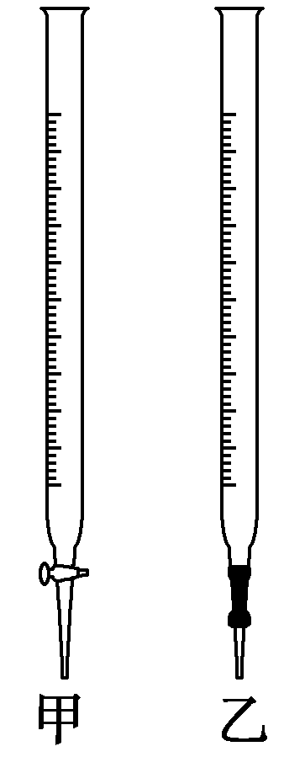
 | 锥形瓶中溶液 | 滴定管中溶液 | 选用指示剂 | 选用滴定管
A | 碱 | 酸 | 石蕊 | 乙
B | 酸 | 碱 | 酚酞 | 甲
C | 碱 | 酸 | 甲基橙 | 甲
D | 酸 | 碱 | 石蕊 | 甲
5．下列有关滴定操作的顺序正确的是( )
①用标准溶液润洗滴定管 ②往滴定管内注入标准溶液 ③检查滴定管是否漏水
④滴定 ⑤洗涤
A．⑤①②③④ B．③⑤①②④
C．⑤②③①④ D．②①③⑤④
6．某学生用碱式滴定管量取0.1 mol·L^{－1}的NaOH溶液,开始时仰视液面读数为1.00 mL，取出部分溶液后,俯视液面,读数为11.00 Ml,该同学在操作中实际取出的液体体积为( )
A．大于10.00 mL B．小于10. 00 mL
C．等于10.00 mL D．等于11.00 mL
7．下列实验操作中错误的是( )
A．分液时，分液漏斗中下层液体从下口放出，上层液体从上口倒出
B．蒸馏时，应使温度计水银球靠近蒸馏烧瓶支管口
C．滴定时，左手控制滴定管活塞，右手握持锥形瓶，边滴边振荡，眼睛注视滴定管中的液面
D．称量时，称量物放在称量纸上，置于托盘天平的左盘，砝码放在托盘天平的右盘中
8．以酚酞试液作指示剂，对某新制NaOH溶液进行中和滴定实验，数据记录如下表：
 | 待测液 | 消耗标准盐酸(0.01 mol·L^{－1})的体积
① | 20 mL NaOH溶液 | V₁ mL
② | 20 mL NaOH溶液＋10 mL H₂O | V₂ mL
③ | 敞口隔夜放置的20 mL NaOH溶液 | V₃ mL
则该新制的NaOH溶液的浓度c(mol·L^{－1})计算合理的是( )
A．c＝0.01×(V₁＋V₂＋V₃)/(3×20)
B．c＝0.01×(V₁＋V₂)/(2×20)
C．c＝0.01×(V₁＋V₃)/(2×20)
D．c＝0.01×V₁/20

9．下列实验能达到预期目的是( )
A．用20 mL的量筒量取2.00 mL稀H₂SO₄
B．用碱式滴定管量取18.50 mL 1 mol·L^{－1}的NaOH溶液
C．用托盘天平称量50.50 g KCl固体
D．用pH试纸测出某NaOH溶液的pH为11.5
10.某学生欲用已知物质的量浓度的盐酸来测定未知物质的量浓度的NaOH溶液时，选择甲基橙作指示剂。请填写下列空白：
(1)用标准盐酸滴定待测NaOH溶液时，左手握酸式滴定管的活塞，右手轻轻摇动锥形瓶，眼睛注视_________________________________________________________。直到因加入一滴盐酸后，溶液由黄色变为橙色，并________为止。
(2)下列操作中可能使所测NaOH溶液的浓度数值偏低的是________(填字母序号)。
A．酸式滴定管未用标准盐酸润洗就直接注入标准盐酸
B．滴定前盛放NaOH溶液的锥形瓶用蒸馏水洗净后没有干燥
C．酸式滴定管在滴定前有气泡，滴定后气泡消失
D．读取盐酸体积时，开始仰视读数，滴定结束时俯视读数
(3)若滴定开始和结束时，酸式滴定管中的液面如图所示，则起始读数为________mL，终点读数为________mL；所用盐酸溶液的体积为________mL。
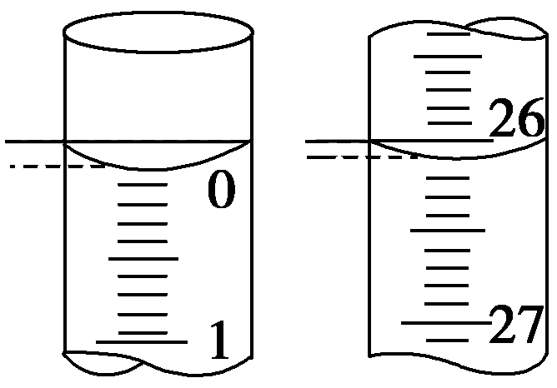

11．乙二酸俗名草酸，下面是化学学习小组的同学对草酸晶体(H₂C₂O₄·xH₂O)进行的探究性学习的过程，请你参与并协助他们完成相关学习任务。
该组同学的研究课题是：探究测定草酸晶体(H₂C₂O₄·xH₂O)中的x值。通过查阅资料和网络查寻得，草酸易溶于水，水溶液可以用酸性KMnO₄溶液进行滴定：
2MnO＋5H₂C₂O₄＋6H＋===2Mn^{2＋}＋10CO₂↑＋8H₂O
学习小组的同学设计了滴定的方法测定x值。
①称取1.260 g纯草酸晶体，将其制成100.00 mL水溶液为待测液。
②取25.00 mL待测液放入锥形瓶中，再加入适量的稀H₂SO₄。
③用浓度为0.100 0 mol·L^{－1}的KMnO₄标准溶液进行滴定，达到终点时消耗10.00 mL。
(1)滴定时，将酸性KMnO₄标准液装在如图中的________(填“甲”或“乙”)滴定管中。
(2)本实验滴定达到终点的标志可以是______________________________________。
(3)通过上述数据，求得x＝________。
讨论：①若滴定终点时俯视滴定管刻度，则由此测得的x值会________(填“偏大”、“偏小”或“不变”，下同)。
②若滴定时所用的酸性KMnO₄溶液因久置而导致浓度变小，则由此测得的x值会_____。
第二节 水的电离和溶液的酸碱性
第1课时
例1.
改变条件 | 水的电离平衡移动方向 | K_{w} | c(H⁺)_{总} | c(OH⁻)_{总} | 水电离出的c(H⁺)
升温到100℃ | 正向 | 增大 | 增大 | 增大 | 增大
通氯化氢 | 逆向 | 不变 |  | 10⁻¹² mol/L | 10⁻¹² mol/L
加氢氧化钠固体 | 逆向 | 不变 | 10⁻¹⁰ mol/L |  | 10⁻¹⁰ mol/L
加氯化钠固体 | 不动 | 不变 | 10⁻⁷ mol/L |  | 10⁻⁷ mol/L
（1）升高温度，促进水的电离K_{W}增大
（2）酸、碱抑制水的电离
练1： B 练2 C 例2： A． 练3:C 练4:A
例3：①0.01mol/L 1×10⁻¹² mol/L 1×10⁻¹² mol/L 1×10⁻¹² mol/L
②0.01mol/L 1×10⁻¹² mol/L 1×10⁻¹² mol/L 1×10⁻¹² mol/L
③1×10⁻⁷ mol/L 1×10⁻⁷ mol/L 1×10⁻⁷ mol/L 1×10⁻⁷ mol/L
练5： D 练6：C 例4：D
练7：(1)错误 该学生测得的pH是稀释后溶液的pH
(2)该学生操作错误，但不一定产生误差。因为原溶液不是中性的，稀释后溶液pH发生了变化，只是弱酸或弱碱溶液变化程度小些；若中性溶液，稀释不会产生误差
(3)氢氧化钠溶液 稀释过程中 NH₃·H₂O继续电离OH－，减弱了因稀释OH－浓度减小程度，所以测得氢氧化钠溶液误差较大
(4)能 用玻璃棒分别蘸取两种溶液滴在两张pH试纸上，用标准比色卡比较其pH，pH较大的是0.01 mol·L^{－1}硫酸溶液

【考点巩固】
题号 | 1 | 2 | 3 | 4 | 5 | 6 | 7 | 8 | 9 | 10
答案 | B | C | D | A | C | A | B | A | A | A
题号 | 11 | 12 | 13 | 14
答案 | B | A | D | B
15．(1)1×10^{－12} mol²·L^{－2} 水的电离要吸热，温度升高，水的电离程度增大，即离子积增大
(2)否，在盐酸中c(H＋)≠c(OH－)，所以不在B点。
(3)2×10^{－9} mol·L^{－1}
16．(1)a＝>c(或b>a>c)
(2)n₁＝n₂＝n₃
(3)V₁＝2V₂＝V₃(或V₁＝V₃>V₂)
(4)v₂>v₁>v₃
17．(1)4 (2)1×10^{－7} mol·L^{－1} (3)增大 减小 (4)10⁶
18．(1)B、D (2)淡黄 中 < 中
第二节 水的电离和溶液的酸碱性
（第2课时）
例1.PH=2 PH=12 练1:PH=1 PH=13
例2．(1)pH＝2.3 (2) pH＝13.7 (3) pH＝=5.3
练2：12 2 2.7
练3当体积比为 1：1时，酸碱正好完全中和，PH=7
当体积比为11：9时，PH=5
当体积比为9：11时，PH=9
例3．PH=4 PH=10 练4: 1<PH<4 10<PH<13
练5: pH<7 pH＞7 练6:D
【考点巩固】
题号 | 1 | 2 | 3 | 4 | 5 | 6 | 7 | 8 | 9 | 10
答案 | A | D | C | B | D | D | D | D | A | B
题号 | 11 | 12 | 13 | 14 | 15 | 16
答案 | A | D | C | C | D | A

17．(1)1.0×10^{－13} mol²·L^{－2} > (2)①10∶1 ②9∶2
18．2∶9
19．(1) 900 (2)1 000 (3)81.8
20. (1) 否；若a＝3，b＝6，溶液显酸性，与题意不符，故a≠3
(2) 否；若a＝5，c(H⁺)_{a}＝10⁻⁵ mol·L⁻¹，则b＝10，c(OH⁻)_{b}＝10⁻⁴ mol·L⁻¹，
(3) $\frac{7}{2}$＜a＜$\frac{\text{14}}{3}$
第二节 水的电离和溶液的酸碱性
（第3课时）
例1．(1)①⑤④③②①⑦⑥；②酚酞；③滴入最后一滴NaOH溶液，溶液突然变成红色，半分钟不褪色 (2)偏大；偏小
练1:D 练2：C 练3：C．
【练4：(1)_C___→ E → D → B → A → G → F 。
(2)使滴定终点时，溶液颜色变化更明显，易于分辨
(3)D步液面调节到零刻度或零稍下的某一刻度;尖嘴部分应充满标准盐酸溶液
（4）偏高；偏高；偏低
【考点巩固】
题号 | 1 | 2 | 3 | 4 | 5 | 6 | 7 | 8 | 9
答案 | B | A | C | C | B | A | C | B | B
10．(1)锥形瓶内溶液颜色的变化 在半分钟内不褪色 (2)D (3)0.00 26.10 26.10
11．(1)甲
(2)当滴入最后一滴酸性KMnO₄溶液时，溶液由无色变为紫色，且半分钟内不褪色，即达滴定终点
(3)2 偏大 偏小

